

KLAIPĖDOS RAJONO SAVIVALDYBĖS
ADMINISTRACIJA

Klaipėdos rajono savivaldybės tarybai

INFORMACIJA DĖL VIEŠOSIOS IR PRIVAČIOS PARTNERYSTĖS SUTARTIES DĖL KLAIPĖDOS RAJONO SENDVARIO „SAULĖS“ MOKYKLOS STATYBOS

2022 m. spalio 21 d. Klaipėdos rajono savivaldybės administracija (toliau – Administracija), UAB „Sip 3“ (toliau – Privatus subjektas) ir UAB „Sip 2“ (toliau – Investuotojas) pasirašė partnerystės sutartį Nr. AS-2099 dėl projekto „Daugiafunkcio centro Sendvario seniūnijoje statyba ir paslaugų teikimas“ (toliau – Partnerystės sutartis).
Pagal Partnerystės sutartį Privatus subjektas per 3 metus nuo sutarties įsigaliojimo visa apimtimi datos už 16,77 mln. eurų pastato ir įrengia ugdymo paskirties pastatą, kuriame būtų ne mažiau kaip 225 vietų darželio patalpos, 552 vietų mokyklos patalpos, biblioteka, sporto ir kultūros salės, adresu: Agilos g. 12, Trušeliai. Privatus subjektas po statybų pabaigos 12 metų užtikrins pastato ir lauko infrastruktūros priežiūrą (valymas, techninė priežiūra, remontas). Partnerystės sutarties įsigaliojimo metu numatyta, kad vidutinis metinis mokėjimas Privačiam subjektui siekia apie 2,938 mln. eurų su PVM neindeksuota verte. Visą Partnerystės sutarties galiojimo laikotarpį Privačiam subjektui bus sumokama apie 35,253 mln. eurų su PVM neindeksuota verte.
Informacija dėl keičiamo fasado sprendinio.
Su potencialiais investuotojais derybos dėl teisinių, finansinių ir techninių klausimų vyko 2021 metais. Pasiūlymai Administracijai buvo teikiami pagal tuo metu galiojusius teisės aktus.
Partnerystė sutartis su Privačiu subjektu pasirašyta pagal jo pateiktą techninį sprendinį ir finansinį veiklos modelį. Techninis pastato fasado sprendinys buvo iš „Sandwish“ plokščių, šiam sprendiniui buvo gautas statybos leidžiantis dokumentas.
Pasikeitus geopolitinei situacijai (prasidėjus karo veiksmams Ukrainoje), iškilo būtinybė pritaikyti viešuosius pastatus slėptuvėms, priedangoms. Sendvario seniūnijoje Klaipėdos rajono savivaldybė neturi slėptuvių, priedangų. Dėl šios priežasties nutarta keisti Klaipėdos rajono „Saulės“ mokyklos pastato fasado sprendinį iš „Sandwish“ plokštės į monolitines betono plokštes.
Informacija dėl Partnerystės sutarties papildomų darbų.
Partnerystės sutartis buvo sudaryta vadovaujantis techninėmis specifikacijomis, pagal kurias patekimas prie ugdymo įstaigos yra numatytas iš rytinės sklypo dalies:
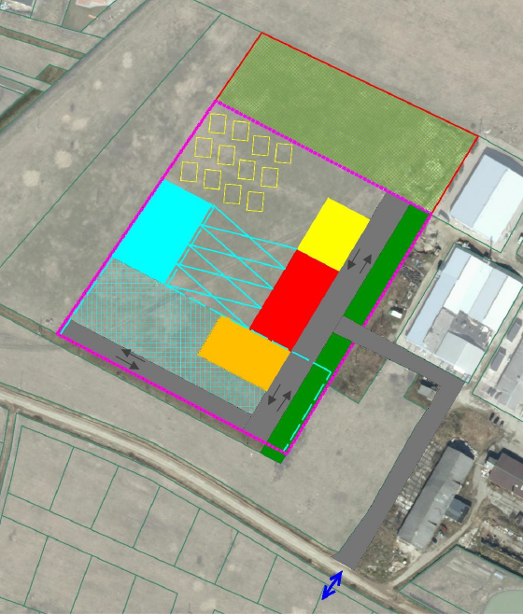

Šių metų viduryje Klaipėdos rajono savivaldybė įsigijo sklypo, esančio tarp Agilos g. ir ugdymo įstaigos, dalį (53 a), adresu: Agilos g. 12A, Trušeliai. Sklypo dalyje yra planuojamas patogus patekimas prie ugdymo įstaigos, viešosios erdvės, skirtos mokyklos ir vietos bendruomenei, papildomos automobilių ir autobusų stovėjimo vietos. Preliminari schema:
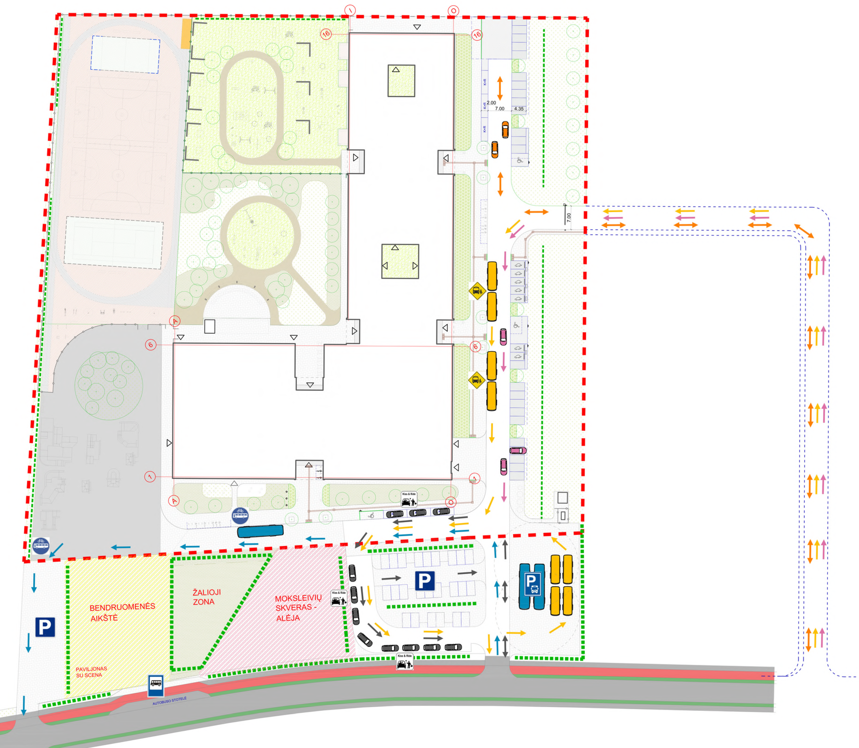

Privatus subjektas yra pateikęs pradinius skaičiavimus, kurie būtų įtraukti į Partnerystės sutarties apimtį, o Privatus subjektas užtikrintų šios teritorijos priežiūrą, valymą, techninę priežiūrą.
Šiuo metu Administracija derina abiejų pakeitimų kainą: papildomų darbų įkainius, atsisakomų darbų vertes.

Direktorius Sigitas Karbauskas

M. Šatkus, tel. +370 683 26073, el. p. mindaugas.satkus@klaipedos-r.lt

